
6. SINIF SOSYAL BİLGİLER · 2. Öğrenme Alanı Evimiz Dünya
Ülkemizin, Kıtaların ve Okyanusların Konum Özellikleri
KONU NOTU
Hazırlayan: Necip DÖNER
1. Konunun Amacı

Bu konunun amacı; öğrencinin coğrafi koordinat sistemi kavramını tanımasını, paralel ve meridyen kavramlarını ayırt etmesini, Türkiye'nin mutlak ve göreceli konumunu belirleyebilmesini, kıtaların ve okyanusların konum özelliklerini öğrenmesini, Mavi Vatan kavramını ve Türkiye'nin jeopolitik önemini kavramasını sağlamaktır.
2. MEB Kazanımı
SB.6.2.1 Ülkemizin, kıtaların ve okyanusların konum özelliklerini belirleyebilme.

3. Temel Kavramlar

3.1 Coğrafi Koordinat Sistemi
TANIM Dünya üzerindeki herhangi bir noktanın yerini bulmak için kullanılan uluslararası sayı sistemine coğrafi koordinat sistemi denir. Navigasyon, hava ve deniz ulaşımı, savunma sanayi gibi birçok alanda kullanılır.

3.2 Paraleller
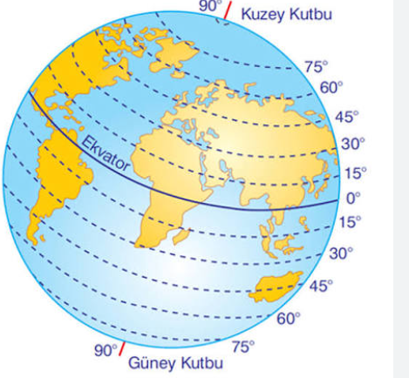
- Ekvator'a paralel çizilmiş hayalî yatay dairelerdir.
- 90 kuzey, 90 güney olmak üzere toplam 180 paralel dairesi vardır.
- Ekvator (0°) en uzun paraleldir; başlangıç paraleli kabul edilir.
- Kutuplara gidildikçe paralellerin çevresi daralır, kutuplarda nokta olur.
- Ardışık iki paralel arası 111 km'dir.
- Ekvator, Dünya'yı Kuzey Yarım Küre ve Güney Yarım Küre olarak ikiye ayırır.

3.3 Meridyenler
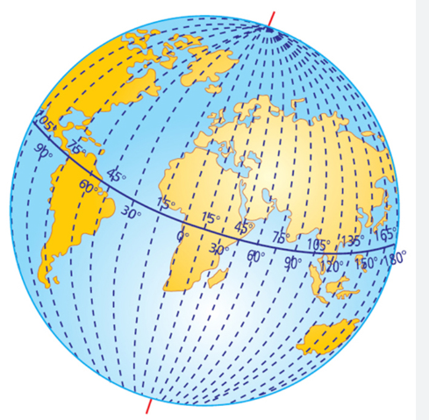
- Kutupları birleştiren hayalî yarım dairelerdir.
- Başlangıç meridyeni Greenwich (0°) kabul edilir.
- 180 doğu, 180 batı olmak üzere toplam 360 meridyen vardır.
- Ardışık iki meridyen arası 4 dakikalık yerel saat farkı vardır.
- Meridyen aralıkları kutuplara yaklaştıkça daralır; meridyenlerin boyları birbirine eşittir.
- Greenwich, Dünya'yı Doğu Yarım Küre ve Batı Yarım Küre olarak ikiye ayırır.
İPUCU Bir yerin konumu üç adımda belirlenir: 1) Ekvator'a göre yarım küre belirlenir, 2) Greenwich'e göre yarım küre belirlenir, 3) Paralel ve meridyen dereceleri yazılır.

4. Coğrafi Konum

Dünya üzerindeki herhangi bir yerin bulunduğu konuma coğrafi konum denir. Mutlak konum ve göreceli konum olmak üzere ikiye ayrılır.
TANIM Mutlak konum, bir yerin Ekvator'a ve başlangıç meridyenine (Greenwich) olan uzaklığına göre belirlenen konumudur. Göreceli (özel) konum ise bir yerin kıtalara, denizlere, boğazlara, komşulara ve ticaret yollarına göre belirlenen konumudur.

5. Türkiye'nin Mutlak Konumu ve Sonuçları

Türkiye 36°–42° kuzey paralelleri ile 26°–45° doğu meridyenleri arasında bulunur.
- Türkiye Kuzey Yarım Küre ve Doğu Yarım Küre'dedir.
- Ilıman kuşakta yer alır; dört mevsim belirgin şekilde yaşanır.
- Kuzey–güney arası 6 paralel farkı × 111 km = 666 km'dir.
- Doğu–batı arası 19 meridyen farkı × 4 dk = 76 dakikalık yerel saat farkı vardır.
- Kuzey Yarım Küre'de olduğu için güneyi kuzeyine göre daha sıcaktır.
- Kuzeyden esen rüzgârlar soğuk, güneyden esen rüzgârlar sıcak eser.
- Dağların güney yamaçları kuzey yamaçlarına göre daha sıcaktır (bakı etkisi).
NOT Türkiye'nin en uç noktaları: Kuzeyde Sinop-İnceburun, güneyde Hatay-Topraktutan Köyü, batıda Gökçeada-İncirburnu, doğuda Iğdır-Dilucu'dur.

6. Türkiye'nin Göreceli Konumu

- Asya–Avrupa arasında köprü konumundadır (Avrasya köprüsü).
- Ticaret yollarının kesişim noktasıdır.
- İstanbul ve Çanakkale Boğazları stratejik önem taşır; Karadeniz'i Akdeniz'e bağlayan tek doğal geçittir.
- Çevresinde Karadeniz, Akdeniz, Ege ve Marmara Denizi bulunur.
- Zengin madenler (bor, bakır, demir) ve enerji yollarına yakınlık sayesinde enerji koridorudur (TANAP, BTC).
- Tarih boyunca birçok uygarlık yaşamış; tarihî ve kültürel miras açısından çok zengindir.
- Türkiye'nin ortalama yüksekliği 1132 m'dir → birçok kıtadan daha yüksektir.
- Akdeniz iklimi (kıyılar), karasal iklim (iç bölgeler) ve Karadeniz iklimi (kuzey) olmak üzere üç farklı iklim görülür.

7. Türkiye'nin Komşuları

7.1 Kara Komşularımız
- Yunanistan, Bulgaristan (kuzeybatı)
- Gürcistan (kuzeydoğu)
- Ermenistan, Azerbaycan-Nahçıvan (doğu)
- İran (güneydoğu)
- Irak, Suriye (güney)
7.2 Deniz Komşularımız
Akdeniz üzerinden: KKTC, Lübnan, Filistin, Mısır, Libya. Karadeniz üzerinden: Rusya, Ukrayna, Romanya.

8. Kıtalar

Yeryüzündeki büyük kara parçalarına kıta denir. Yeryüzünde 7 kıta vardır:
Kıta | Özelliği
Asya | En büyük kıta
Avrupa | Asya'nın batısında; yüz ölçümü bakımından en küçük ikinci kıta
Afrika | Orta kuşakta; Sahra Çölü burada
Kuzey Amerika | Kayalık Dağları bulunur
Güney Amerika | And Dağları, Amazon Havzası
Antarktika | Buzullarla kaplı, yerleşime uygun değil
Okyanusya | En küçük kıta (diğer adı Avustralya)

9. Okyanuslar

Kıtalar arasındaki derin çukurlukları dolduran tuzlu su kütlelerine okyanus denir. Yeryüzünde 5 okyanus vardır:
Okyanus | Özelliği
Büyük Okyanus (Pasifik) | En büyük okyanus; Mariana Çukuru burada, "Ateş Çemberi"
Atlas Okyanusu (Atlantik) | Avrupa–Afrika ile Amerika arasında
Hint Okyanusu | Asya–Afrika–Okyanusya arasında
Güney Okyanusu | Antarktika'yı çevreler
Arktik Okyanusu | En küçük okyanus; Kuzey Kutbu'nu içerir

10. Mavi Vatan – Denizlerdeki Haklarımız

- Türkiye'nin deniz yetki alanlarının tamamına Mavi Vatan denir.
- Karadeniz, Ege ve Akdeniz'i kapsar.
- Amaç: Denizlerde petrol, doğalgaz, balıkçılık ve güvenliği sağlamak.
- Türkiye Fatih, Yavuz, Abdülhamid Han sondaj gemileriyle deniz tabanında enerji aramaktadır.
İPUCU Mavi Vatan kavramı, Türkiye'nin denizlerdeki egemenlik ve yetki alanlarını ifade eder. Enerji arama, balıkçılık ve doğal kaynaklardan yararlanma hakkı olan, 200 deniz miline kadar uzanabilen alanları kapsar.

11. Türkiye'nin Jeopolitik Önemi

- 3 kıtanın (Asya, Avrupa, Afrika) kavşağında bulunur.
- Boğazlara (İstanbul ve Çanakkale) sahip tek ülkedir.
- Dünya petrol yollarının geçiş noktasındadır.
- Enerji, ticaret, savunma ve ulaşım açısından kritik önemdedir.
- Orta Doğu, Kafkaslar, Balkanlar ve Doğu Akdeniz gibi jeopolitik açıdan kritik bölgelere komşudur.

12. Önemli Kavramlar

Kavram | Tanım
Coğrafi Koordinat Sistemi | Dünya üzerindeki herhangi bir noktanın yerini bulmak için kullanılan uluslararası sayı sistemi
Paralel | Ekvator'a paralel çizilmiş hayalî yatay daireler (toplam 180)
Meridyen | Kutupları birleştiren hayalî yarım daireler (toplam 360)
Mutlak Konum | Bir yerin paralel ve meridyenlere göre belirlenen konumu
Göreceli Konum | Bir yerin kıtalara, denizlere, komşulara ve ticaret yollarına göre konumu
Mavi Vatan | Türkiye'nin deniz yetki alanlarının tamamı
Geoit | Dünya'nın ekvatordan şişkin, kutuplardan basık kendine has şekli

13. Konu Özeti

- Coğrafi koordinat sistemi, Dünya üzerindeki bir noktanın yerini bulmak için kullanılan uluslararası sayı sistemidir.
- Paraleller Ekvator'a paralel yatay çizgiler, meridyenler ise kutupları birleştiren dikey yarım dairelerdir.
- Türkiye 36°–42° kuzey paralelleri ile 26°–45° doğu meridyenleri arasında yer alır; ılıman kuşakta dört mevsim belirgin yaşanır.
- Türkiye'nin göreceli konumu; kıtalar arası köprü olması, boğazlara sahip olması ve enerji koridoru olmasıyla stratejik önem taşır.
- Yeryüzünde 7 kıta ve 5 okyanus vardır; en büyük kıta Asya, en büyük okyanus Büyük Okyanus'tur.
- Mavi Vatan, Türkiye'nin deniz yetki alanlarını ifade eden önemli bir kavramdır.

14. Kendini Sına

- Paralel ve meridyen kavramlarını tanımla ve aralarındaki farkları açıkla.
- Türkiye'nin mutlak konumunu yaz ve sonuçlarından üçünü açıkla.
- Mutlak konum ile göreceli konum arasındaki farkı bir örnekle açıkla.
- Yeryüzündeki 7 kıtayı ve 5 okyanusu yaz.
- "Mavi Vatan" kavramını açıkla ve Türkiye için neden önemli olduğunu yaz.

